Tillsynsbegäran – information om höga naturvärden och fridlysta arter i avverkningsanmälan A 8853-2024 i Dorotea kommun

Detta dokument behandlar höga naturvärden i avverkningsanmälan A 8853-2024 i Dorotea kommun. Denna avverkningsanmälan inkom 2024-03-05 00:00:00 och omfattar 1,9 ha.

Vi begär härmed att Skogsstyrelsen fattar beslut enligt miljöbalken som säkerställer att skogens höga naturvärden bevaras samt säkerställer att EU-lagstiftning efterlevs och att artskyddsbrott förhindras. Vi önskar även ta del av de ställningstaganden och beslut som myndigheterna meddelar till följd av aktuell avverkningsanmälan och föreningens inlaga (se 34 § förvaltningslagen).

Nedan beskrivs fynd av naturvårdsarter och fridlysta arter som gjorts i det avverkningsanmälda området.

# Naturvårdsarter

I avverkningsanmälan har följande 5 naturvårdsarter hittats: garnlav (NT), vitgrynig nållav (NT), luddlav (S), stuplav (S) och kungsfågel (§4). Av dessa är 2 rödlistade. För rödlistade arter har rödlistekategorin angivits inom parentes. Arter som är signalarter enligt Skogsstyrelsen har markerats med (S). För fridlysta arter anges även paragrafen i Artskyddsförordningen som arten är fridlyst enligt.

De påträffade naturvårdsarterna är ett tydligt kvitto på att detta rör sig om en skog med höga naturvärden. I Figur 1 visas en karta över det avverkningsanmälda området, där samtliga fyndplatser för naturvårdsarter som finns registrerade på Artportalen har markerats.

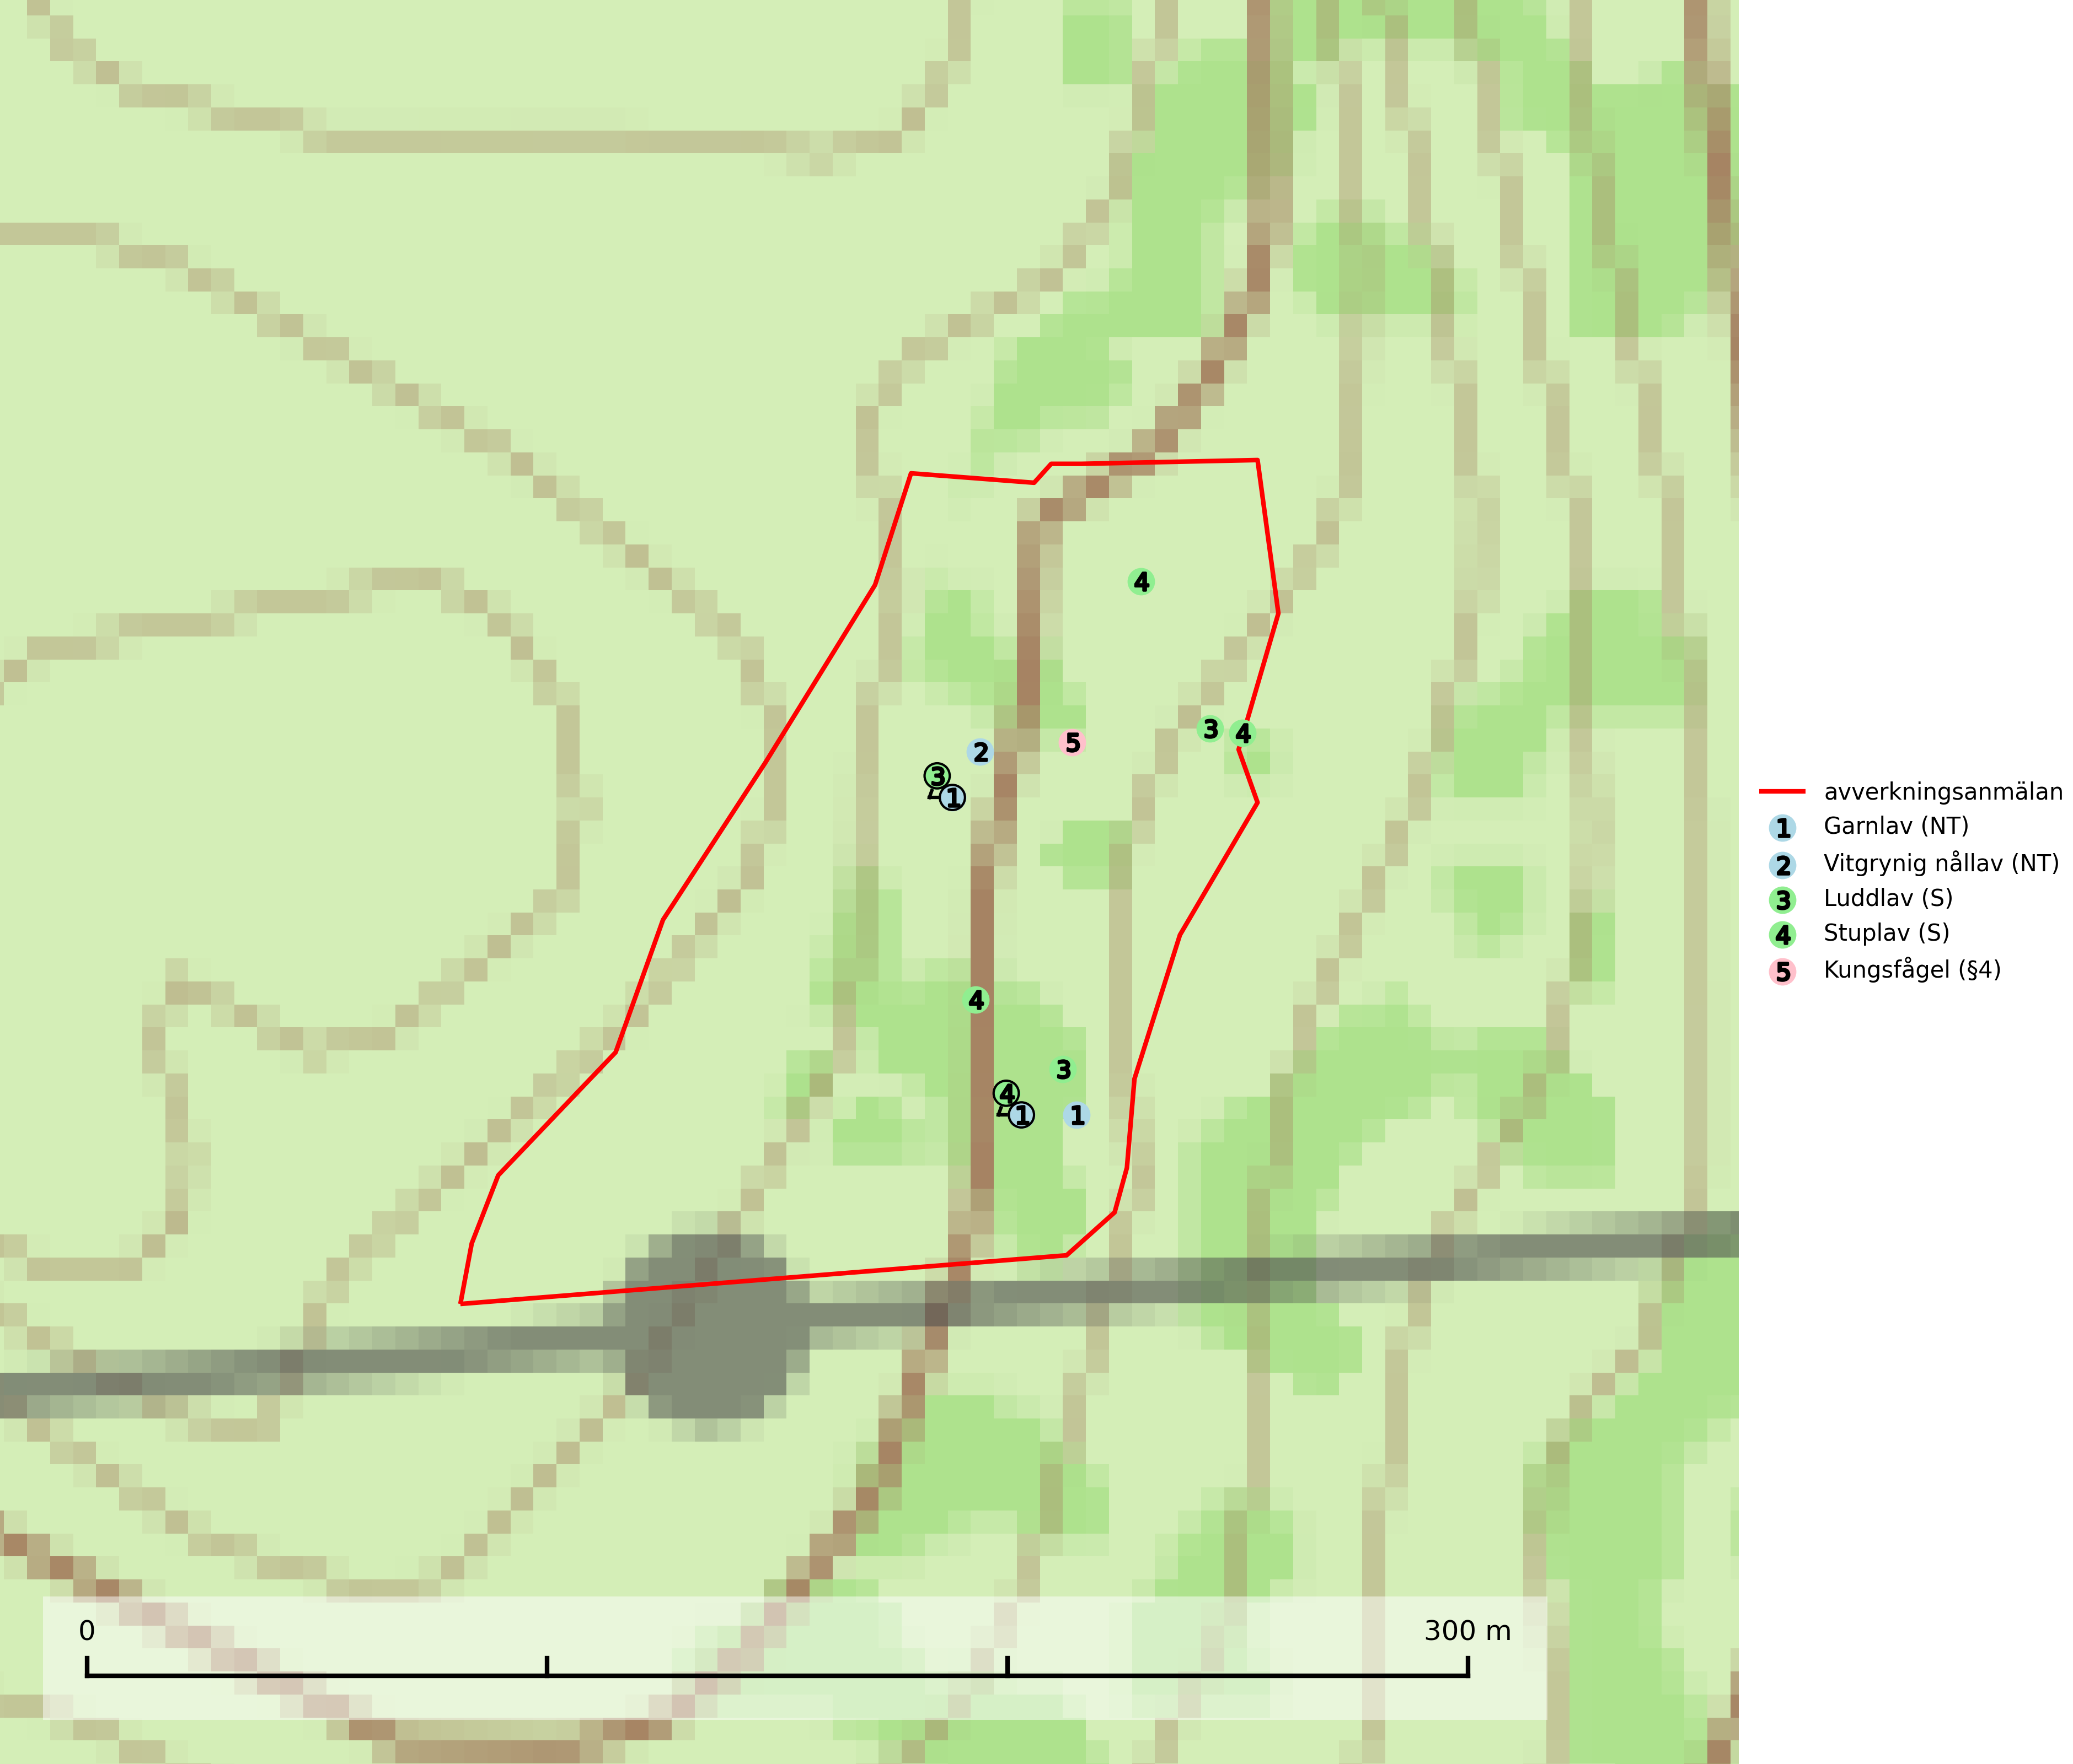

Figur 1. Fyndplatser för naturvårdsarter i det avverkningsanmälda området (röd linje). Markörer utan svart kant är placerade på fyndplatsen. Markörer med svart kant är placerade vid sidan av fyndplatsen och har ett svart streck som visar fyndplatsens exakta position. Kartans mittpunktskoordinat är N 7168652, E 529468 i SWEREF 99 TM.

**Garnlav (NT)** är en utpräglad barrskogsart som ibland kan drapera träden i norrländska grannaturskogar med hög luftfuktighet. Den förekommer även i talldominerade bestånd där den, förutom i trädens grenverk, påträffas hängande över ojämnheter i tallbarken. Arten har minskat starkt i södra och mellersta Sverige och den minskar även i sitt nordliga utbredningsområde. Orsaken till tillbakagången beror främst på slutavverkningar av naturskogsartade skogar. Bestånd med riklig förekomst bör regelmässigt sparas. Garnlav är värdväxt för den mycket sällsynta och akut hotade fjärilen barrskogslavfly (CR) som hör hemma i boreala barrskogar med riklig förekomst av värdväxten. Tidigare kunde arten konstateras årligen på flera platser vid Dala-Floda i Dalarna innan lokalerna kalavverkades. Senaste fyndet i landet av barrskogslavfly är från år 2000 då den påträffades vid Högberget i Sollefteå kommun (SLU Artdatabanken, 2024).

**Stuplav** är en mycket bra signalart i hela sitt utbredningsområde och förekommer nästan enbart i skogsmiljöer med höga naturvärden. Den indikerar långvarig förekomst av gamla lövträd och miljöer med konstant hög luftfuktighet. I skogar med suboceaniskt klimat finns det en mycket sällsynt parasit, njurlavsknapp *Pletocarpon nephromeum* (EN), som växer på stuplav (SLU Artdatabanken, 2024; Nitare & Skogsstyrelsen, 2019).

**Vitgrynig nållav (NT)** växer nästan uteslutande på bark av gamla, senvuxna granar i skuggiga lägen med hög och jämn luftfuktighet. Den vanligaste naturtypen för arten är kontinuitetsskogar på frisk mark men den finns också i sumpgranskogar. På lång sikt utgör avverkningar av olikåldriga granskogar av naturskogskaraktär ett allvarligt hot mot arten och skogsbruksåtgärder på eller i närheten av växtplatserna bör undvikas. Naturskogsartade, fuktiga granskogar med förekomster av arten signalerar höga biologiska värden och bör bevaras (SLU Artdatabanken, 2024; Nitare & Skogsstyrelsen, 2019).

# Fridlysta arter

Följande fridlysta arter har sina livsmiljöer och växtplatser i den avverkningsanmälda skogen: kungsfågel (§4).

Observera att medlemsländerna är skyldiga att agera i enlighet med EU:s fågeldirektiv där det uttryckligen står att direktivet gäller för fåglar samt för deras ägg, bon och **livsmiljöer** (artikel 1). Vidare att de åtgärder som vidtas inte får leda till en försämring av den nuvarande situationen beträffande bevarandet av de fågelarter som avses i artikel 1 (artikel 13). Fågeldirektivet är styrande för tillsynsansvariga myndigheters ärendehantering, ställningstaganden och beslutsfattande.